武汉大学2008-2009学年第一学期考试试卷
《计算方法》 （A卷） （36学时用）

学院： 学号： 姓名： 得分：

一、（10分）已知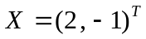，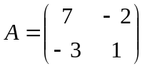，求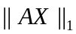， 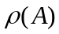，Cond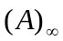.

二、（15分）已知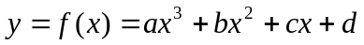的三个值：
x_{i} | 0 1 2
y_{i} | 2 -1 1
（1）求二次拉格朗日插值 L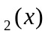；
（2）写出余项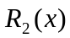；
（3）求积分 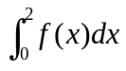 的准确值。

三、（10分）唐家山堰塞湖泄流槽高程为740米。在抢险最为紧张的2008年6月7日至10日每天上午8时，测得坝前水位为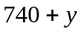米（见下表）。为简单起见，分别用x=1,2,3,4代表6月7，8，9，10日。

日期 | 6月7日 | 6月8日 | 6月9日 | 6月10日
 | 1 | 2 | 3 | 4
 | 0.43 | 1.66 | 2.58 | 2.10

根据上面数据，求一条形如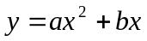的最小二乘拟合曲线。

四、（10分）为求方程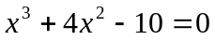在[1，2]上的根，建立如下2个迭代格式：
（1）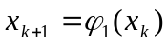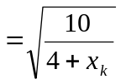；
（2）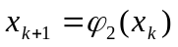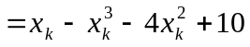
判断迭代格式的收敛性。
五、（15分）给定方程组
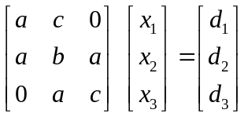， 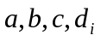都是常数，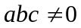。
- 写出Jacobi迭代格式以及高斯-赛德尔迭代格式；
- 分析Jacobi迭代格式的收敛性。

六、（10分）用杜利特尔（Doolittle）分解算法求解方程组 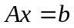，
其中
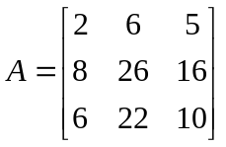， 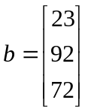

七、（10分）已知  的一组值：
x_{i} | 0 | 0.2 | 0.4 | 0.6 | 0.8 | 1.0 | 1.2 | 1.4 | 1.6
f(x_{i}) | 1 | 3 | 1 | 0 | -2 | -1 | 0 | 1 | 3
分别用复化梯形公式和复化辛卜生公式计算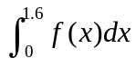。

八、（10分）用改进的欧拉方法（也称预估-校正法）求解方程（取步长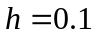）：
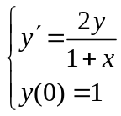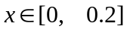

九、（10分）设二阶可导，是方程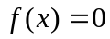的二重根。
- 证明牛顿迭代格式仅为线性收敛；
- 对于变形的牛顿迭代格式 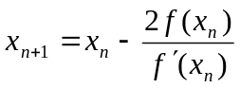，证明它为二阶收敛。

